Hlášení 17.7.2014

- Dne 19.7.2014 od 16 hod se koná na výletišti v Lutopecnách taneční odpoledne se „Stříbrňankou“ občerstvení a tombola zajištěno.
- Zítra v pátek 18.7.2014 proběhne plánovaný svoz pytlovaného odpadu, pytle na plast a papír přistavte před domy v dopoledních hodinách.
- Tělovýchovná jednota Lutopecny-Měrůtky si Vás dovoluje pozvat na prázdninovou diskotéku v pátek 25.7. začátek od 20,00hod , hraje DJ Němeček. Vstupné 50,- Kč akce se koná za každého počasí
- Pozvánka Okresní agrární komory na Zemědělskou výstavu Kroměříž 2014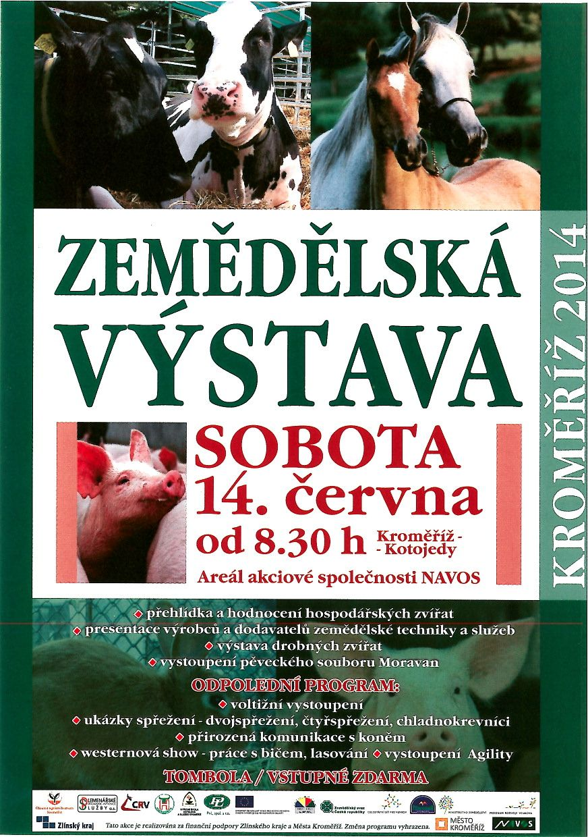
- Sbory dobrovolných hasičů Lutopecny, Měrůtky pořádají v pátek dne 13.6.2014 ve 20,00hod předhodovou zábavu hraje „EXPO“ v sobotu hodovou zábavu s krojovanou dechovou hudbou „VLČNOVJANKA“
- V neděli 15.6.2014 v 9,15hod v Lutopecnách u zvonice bude sloužena HODOVÁ MŠE SVATÁ.Slavnost vyvrcholí posvěcením slavnostních praporů obce a SDH Lutopecny.
Všichni jste srdečně zváni
Od 14 hod začíná na výletišti v Lutopecnách soutěž v požárním útoku „O PUTOVNÍ POHÁR SDH LUTOPECNY v rategoriích : muži, ženy , mladí hasiči a starší hasiči.Vše se koná za každého počasí.
Zvou hasiči z Lutopecen a Měrůtek

